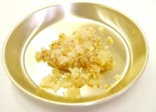**ハンバーグステーキ**

0.3cm以下のみじん切り

**材料と分量（１人分）　　　　　 作業手順例**

パン粉は，水または牛乳でしめらせておく

１　規定材料

・合びき肉　　　　　　　　70g

・たまねぎ　　　　　　　　25g

・パン粉(乾)　　　　　　　 8g

　またはパン粉(生)　 　　 12g

・卵　　　　　　　 　　7～10g

・パセリ　　　　　　 　1～ 2g

２　自由材料

・塩　　　　　　　　　　1g(1/6t)

・こしょう　　　　　　　　　少量

・油 たまねぎ用　　　1.5g(1/2t)

　　　ハンバーグ用　　 6g(1/2T)

・水または牛乳　　　　 10g(2t)

・ナツメグ　　　　　　　　　適量

※　パン粉（生）の場合，

水または牛乳12g

※ある程度，手でなじませる

たまねぎは0.3㎝以下のみじん切りにし，油で炒め，冷ましておく

みじん切りが大きい

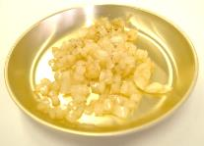

ボールに合びき肉・パン粉・卵・たまねぎ・塩・こしょう・ナツメグを加え，粘りが出るまでよく混ぜる

t：小さじ**，**T：大さじ

t

粘りが出るまでよく混ぜる

※始めに合びき肉のみをピンク色になるまで，脂とよく混ぜる

※浸したパン粉は，固まりやすいので合びき肉とよくなじませる

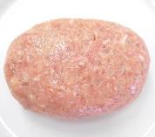

みじん切りが大きい

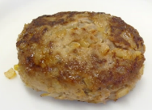

両手で交互に打ちつけて空気を抜いた後，小判形または丸い形に整え，中央をやや薄くする

混ぜ方が不十分

温めたフライパンに油を入れ，最初は

強火にして，焼き色が付いたら裏返す

成形のポイント

〇手に油（分量外）を付けて，手首を使ってリズミカルに空気を抜く

〇最後に手ですくうように90度ずつ角度を変えて，形を整える

〇中央をやや薄くする

理由：膨らみすぎを防止するため

中まで火を通すため

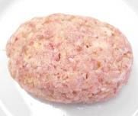

両面に焼き色が付いたら，弱火にして焼く（ふたをして，蒸し焼きにしてもよい）

※竹串を刺して，澄んだ肉汁が出たら，

焼き上がり

混ぜ方が不十分（焼き上がり）

※ふたをして，弱火で７～８分

焼くとよい

※焦げ付きが気になる場合は，

水を少量加えてもよい

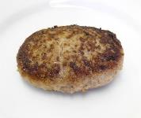

完成

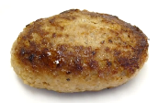

器にハンバーグステーキ，パセリを盛り付ける

焼いたときに表面が割れるる